**Gerenciamento de Estoque – Bike Na Porta**

A empresa Bike Na Porta é uma bicicletaria que se localiza no endereço do bairro Villa Lobos – SP. Atualmente possuem mais duas unidades em São Paulo, sendo nas regiões da zona leste e norte. A "Bike Na Porta" é uma bicicletaria especializada na comercialização de bicicletas, acessórios, equipamentos e peças. Se consolidou como uma das principais bicicletarias em São Paulo. Tendo como ponto forte a localização da unidade central que fica em frente ao parque Villa Lobos, onde um grande número de pessoas realiza aluguéis de bicicletas, consertos, vendas, compras de peças e acessórios. O funcionamento do cotidiano da empresa é baseado em os clientes solicitarem serviços para seus produtos (bicicletas e triciclos), as solicitações dos clientes não são anotadas, Apenas registra o contato de telefone do cliente e o notifica quando o serviço estiver concluído por meio de mensagem ou ligação. Podem existir casos em que o cliente deixa a bicicleta para realizar o orçamento, porém a empresa não possui a peça necessária para a manutenção, tendo que cancelar o serviço. Afetando a imagem da empresa.

Vide ao problema na falta de gerenciamento do estoque, consequentemente surgem compras desnecessárias de peças pois na falta de acurácia do estoque e organização do mesmo, são muitas as vezes em que solicitam peças aos fornecedores, porém a empresa já possuía, mas não teriam sido encontradas na conferência do estoque. Também ocorre de não comprarem peças que são de fato necessárias por deduzirem que as mesmas já estavam em estoque. Sendo necessário o fornecedor ter de fazer no mínimo de duas a três viagens para que possa ser concretizado todas as compras da lista de peças. Além do mais existe uma desconfiança do proprietário com sumiço de peças. Por isso, foi necessário implementar uma solução de gerenciamento de serviços vindo de clientes e gerenciamento de controle de peças do estoque, tendo maior assertividade de compra com o fornecedor, evitando desperdícios de capital e tempo para todos os envolvidos. Tendo maior controle sobre os serviços vindo de clientes, como abertura de Ordem de Serviço e arquivando históricos.

O problema da dificuldade de gestão do estoque de peças da bicicletaria afeta o proprietário, funcionários e os clientes devido à perda de vendas por não terem conhecimento sobre o que há no estoque, iniciando a venda e não finalizando por serem surpreendidos pela inexistência da peça exigida pelo cliente, acarretando em um baixo nível de serviço.

Cada Ordem de Serviço será aberta pelo atendente da empresa, podendo possuir os seguintes estados: **aberta**, **em** **atendimento** e **finalizada**. Uma vez aberta, o atendente retorna um comprovante para o cliente referente aquela O.S aberta.

O mecânico poderá consultar todas as ordens de serviços. Em **aberto**, ele pode iniciar um atendimento. A cada manutenção que o mecânico for realizando, será totalizado no valor total da ordem de serviço. Após a conclusão do mecânico, ele notifica sobre a finalização do produto para o(a) atendente, que por sua vez, notifica o cliente referente a ordem de serviço finalizada.

No processo de compras, o Gerente irá extrair o relatório de estoque mínimo das peças do estoque e irá criar um checklist de compra. Após gerar, ele encaminhará esse checklist para os fornecedores que já estão cadastrados no sistema, aguardando a devolutiva dos mesmos.

Após os fornecedores retornaram as cotações, o Gerente irá analisa-las e filtrar por seu critério (Preço menor, Marca, Entrega Imediata). Após o Gerente selecionar uma cotação retornada, irá entrar em contato com o fornecedor para iniciar o pedido de compra, o fornecedor por sua vez, irá encaminhar o boleto/forma de pagamento para o Gerente. Após a confirmação do pagamento, o fornecedor irá encaminhar as peças para a empresa

No processo de recebimento, a atendente irá verificar as peças recebidas, caso estejam corretas, a atendente irá cadastrar as peças no sistema.

Para as vendas das peças, a venda pode ser realizada de diversas maneiras, uma delas é o cliente solicitar algum produto/peça para a loja de forma específica, e a atendente realiza a venda das peças solicitadas. Outra maneira de ser realizada, é através de Ordens de Serviços, onde após a atendente realizar a conclusão e confirmação de pagamento da ordem de serviço, é dado baixa no estoque automaticamente das peças utilizadas naquela manutenção.

O Atendente poderá cadastrar os clientes, fornecedores e funcionários no sistema, verificando se os dados estão completos ou não.

No processo de gerenciamento do estoque, o Gerente pode definir um novo estoque mínimo para as peças, alterar os preços e realizar promoções das peças. Podendo também extrair relatórios de gestão para análise. Tipos dos relatórios: ‘Rotatividade de Peças’, ‘Principais fornecedores’, ‘Peças no estoque’.

Na central de notificações, utilizaremos os dados cadastrados no sistema referente a fornecedores, clientes, para que possamos enviar notificações sobre novas peças, promoções, estoque mínimo para os fornecedores retornarem as cotações, etc.

O Financeiro, tem a possibilidade de pagar as contas informadas pelo gerente, tais como contas de luz, água e outras possíveis despesas. Pode-se também realizar o pagamento das cotações dos fornecedores selecionadas pelo gerente.

**SSS**

**SSS-001** - O Sistema DEVE, após o atendente verificar os dados do cliente, cadastrar o cliente.

**SSS-002** - O Sistema DEVE permitir que o atendente registre uma O.S.

**SSS-003** - O Sistema DEVE, após o atendente registrar a O.S do cliente no sistema, emitir um comprovante com os dados da O.S.

**SSS-004** - O Sistema DEVE, após o atendente informar a O.S do cliente, retornar se comprovante é valido ou não.

**SSS-005** - O Sistema DEVE, após o atendente receber o pagamento do cliente, dar baixa na O.S.

**SSS-008** - O sistema DEVE, após o atendente receber o pagamento do cliente, realizar a venda de peças.

**SSS-009** - O Sistema DEVE, após o atendente verificar os dados do fornecedor, cadastrá-lo na lista de fornecedores.

**SSS-010** - O Sistema DEVE, após o atendente verificar os dados, realizar o cadastro de funcionários.

**SSS-011** - O Sistema DEVE permitir, que o gerente realize o pagamento dos funcionários

**SSS-012** - O Sistema DEVE, após o gerente realizar o pagamento dos funcionários, imprimir o holerite do pagamento.

**SSS-013** - O Sistema DEVE, após o gerente realizar o pagamento dos boletos, imprimir um comprovante de pagamento.

**SSS- 014** – O sistema DEVE, após finalização do cadastro, permitir que o atendente notifique o cliente referente a eventos peças e novidades.

**SSS –015** – O sistema DEVE, após a finalização do cadastro, permitir que o atendente notifique o cliente referente a promoções de bicicletas e peças.

**SSS -016**- O sistema DEVE, após a finalização de um serviço, o atendente notificar o cliente referente a ordem de serviço finalizada.

**SSS –017** – O sistema DEVE, após verificar o estoque mínimo, permitir que o atendente notifique o fornecedor referente ao estoque mínimo das peças.

**SSS – 018**– O sistema DEVE, após relatório de produtividade, permitir que o gerente notifique o funcionário referente ao destaque do mês.

**SSS – 019** – O Sistema DEVE permitir que o gerente obtenha um relatório mensal do faturamento da empresa.

**SSS – 020** – O sistema DEVE permitir que o gerente obtenha um relatório mensal da rotatividade das peças.

**SSS – 021** – O sistema DEVE permitir que o gerente obtenha um relatório mensal dos principais fornecedores

**SSS – 022** – O sistema DEVE permitir que o gerente obtenha um relatório mensal das vendas no mês

**SSS – 023**- O sistema DEVE permitir que o gerente obtenha um relatório mensal do desempenho dos funcionários

**SSS – 024** – O sistema DEVE permitir que o gerente obtenha um relatório mensal das ordens de serviços realizadas.

**SSS – 025** – O sistema DEVE permitir que o gerente obtenha um relatório mensal dos lucros e despesas do mês

|  |
| --- |
| **SSS-026** - O Sistema DEVE permitir que o gerente obtenha o relatório de peças a serem compradas, será realizada uma consulta no estoque de peças que estão perto do estoque mínimo definido. |
| **SSS-027** - O Sistema DEVE permitir que o gerente encaminhe o relatório de peças selecionadas para serem compradas para os fornecedores. |
| **SSS-028** - O Sistema DEVE permitir que os fornecedores retornem as cotações de preços das peças para o gerente. |
| **SSS-029** - O Sistema DEVE permitir que o gerente receba o valor das cotações das peças e abra o pedido de compra com o fornecedor que ele desejar. |
| **SSS-030** - O Sistema DEVE permitir que o gerente realize o pagamento total do pedido de compra escolhido e emita o comprovante do pagamento. |
| **SSS-031** - O Sistema DEVE permitir que o Fornecedor receba o comprovante de pagamento de peças e as envie para o endereço especificado. |
| **SSS-032** - O Sistema DEVE permitir que a Atendente cadastre as peças recebidas no Sistema. |

**SSS-033** - O Sistema DEVE permitir que o gerente emita o relatório de peças a serem compradas.

**SSS-034** - O Sistema DEVE permitir que o gerente encaminhe o relatório de peças selecionadas para serem compradas para os fornecedores.

**SSS-035** - O Sistema DEVE permitir que os fornecedores retornem as cotações de preços das peças para o gerente.

**SSS-036** - O Sistema DEVE permitir que o gerente consulte as cotações recebidas e abra o pedido de compra com o fornecedor que ele selecionar.

**SSS-037** - O Sistema DEVE permitir que o gerente realize o pagamento total do pedido de compra escolhido e emita o comprovante do pagamento.

**SSS-038** - O Sistema DEVE permitir que o Fornecedor receba o comprovante de pagamento de peças e as envie para o endereço especificado.

**SSS-039** - O Sistema DEVE permitir que a Atendente cadastre as peças recebidas no Sistema.

**SSS-040** - O Sistema DEVE permitir que o gerente envie o comprovante de compras por e-mail.

SSS-041 - O sistema DEVE, ao abrir uma ordem de serviço, permitir o atendente cadastrar um cliente.

SSS-042 – O Sistema DEVE, quando o atendente estiver cadastrando o cliente, validar o cpf, email e telefone.

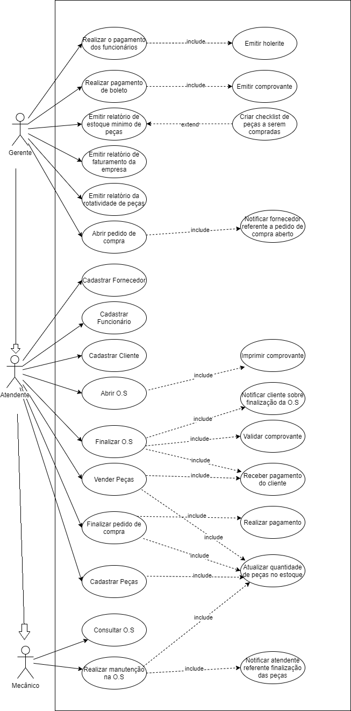**Caso de Uso**

**REALIZAÇÃO DO CASO DE USO**

**UC – Abrir Ordem de Serviço**

Esse caso de uso ‘Abrir Ordem de Serviço’ é iniciado pela atendente, quando um cliente solicita um novo serviço de manutenção para o seu produto, é alinhado quais peças e/ou produtos serão utilizados naquela manutenção, informado o valor total a ser pago e cadastrado no sistema. Logo após o cadastro, é realizado a impressão do comprovante da ordem de serviço.

**Fluxo Básico FB01 – Ordem de serviço aberta com sucesso;**

1 – O atendente seleciona a opção de registrar nova O.S

2 – O sistema exibe a interface de registro de O.S.

3 – O atendente informa o nome do cliente no campo do Cliente e seleciona os itens da O.S e acessa a opção registrar.

4 – O sistema registra a nova ordem de serviço, exibe a msg-001 e abre uma nova tela para impressão.

5– O Atendente acessa a opção de imprimir comprovante.

6 – O sistema exibe a msg-003.

7 – Fim do Fluxo;

**S01 – Consultar Cliente**

1 – O sistema recebe os dados para a pesquisa que faz a consulta na base de dados, faz a consulta na base de dados e retorna os dados encontrados ou uma mensagem de erro.

**Fluxo Alternativo FA01 – Cliente não cadastrado;**

1 – No passo 4 do fluxo básico FB01, o sistema informa que o cliente não existe.

2 – A atendente acessa a opção ‘novo cliente’ para cadastrar um novo cliente.

3 – O sistema exibe a interface de cadastro de clientes;

4 – A atendente preenche os dados e acessa a opção cadastrar.

5 – O sistema acessa o subfluxo S01 ‘Consultar Cliente’, cadastra o cliente exibe a msg-002, pré-seleciona o cliente cadastrado e retorna ao passo 2 do FB01.

6 – Fim do Fluxo.

**SSS**

**SSS-001** - O Sistema DEVE permitir que o atendente cadastre os dados do cliente no sistema, verificando se os dados são validos e completos.

**SSS-002** - O Sistema DEVE permitir que o atendente registre uma O.S solicitada pelo cliente no sistema.

**SSS-003** - O Sistema DEVE permitir que após o atendente registrar a O.S do cliente no sistema retorne um comprovante com os dados da O.S.

**SSS-004** - O Sistema DEVE permitir que o atendente informe a O.S do cliente para o sistema e retorne se o comprovante é valido ou não.

**SSS-041** - O sistema DEVE, ao abrir uma ordem de serviço, permitir o atendente cadastrar um cliente.

**INTERFACE – ORDEM DE SERVIÇO**

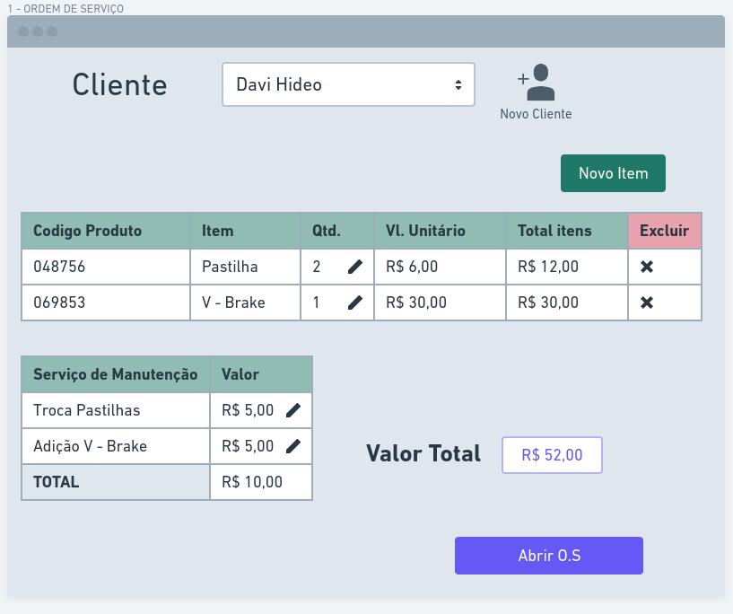

**Dicionário de Dados – Interface Ordem de Serviço**

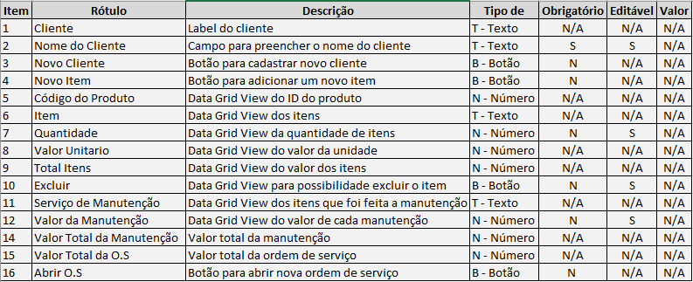

**INTERFACE – COMPROVANTE DA ORDEM DE SERVIÇO**

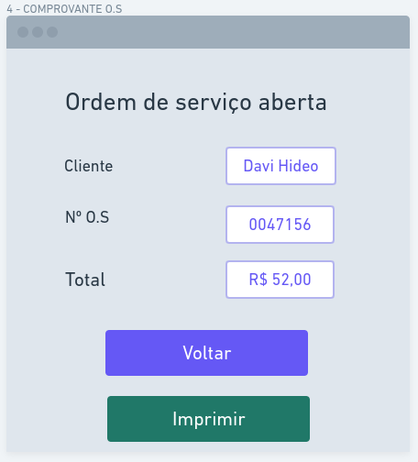

**Dicionário de Dados – Comprovante da Ordem de Serviço**

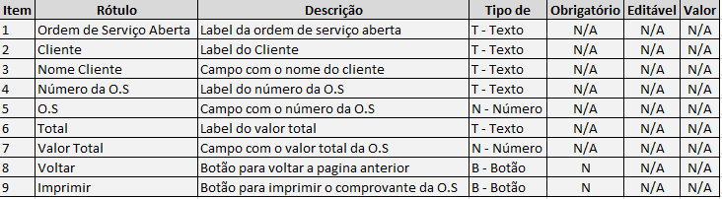

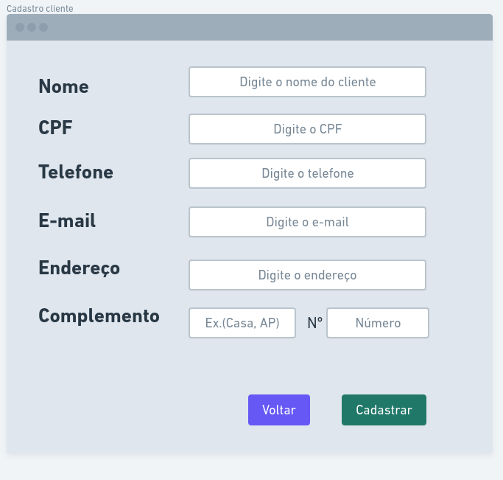**INTERFACE – CADASTRO DE CLIENTE**

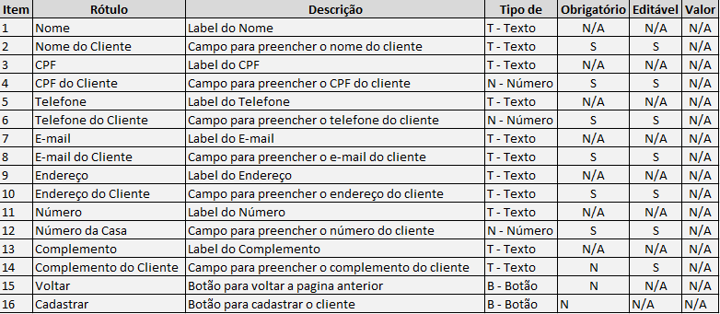**Dicionário de Dados – Cadastro de Cliente**

**INTERFACE – NOVO ITEM**

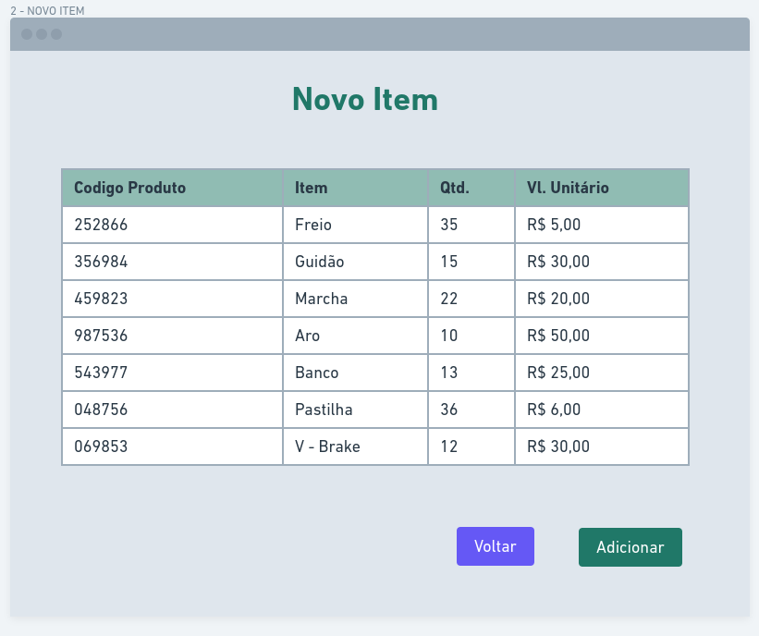

**Dicionário de Dados – Comprovante da Ordem de Serviço**

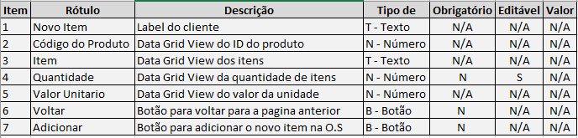

**Mensagens:**

MSG-001 – Ordem de Serviço cadastrada com sucesso.

MSG-002 – Cliente cadastrado com sucesso

MSG-003 – Ordem de Serviço impressa.

MSG-004 – Cliente não cadastrado.

MSG-005 – Deseja excluir esse item?

MSG-006 – Item excluído com sucesso.

**Diagrama de Classes**

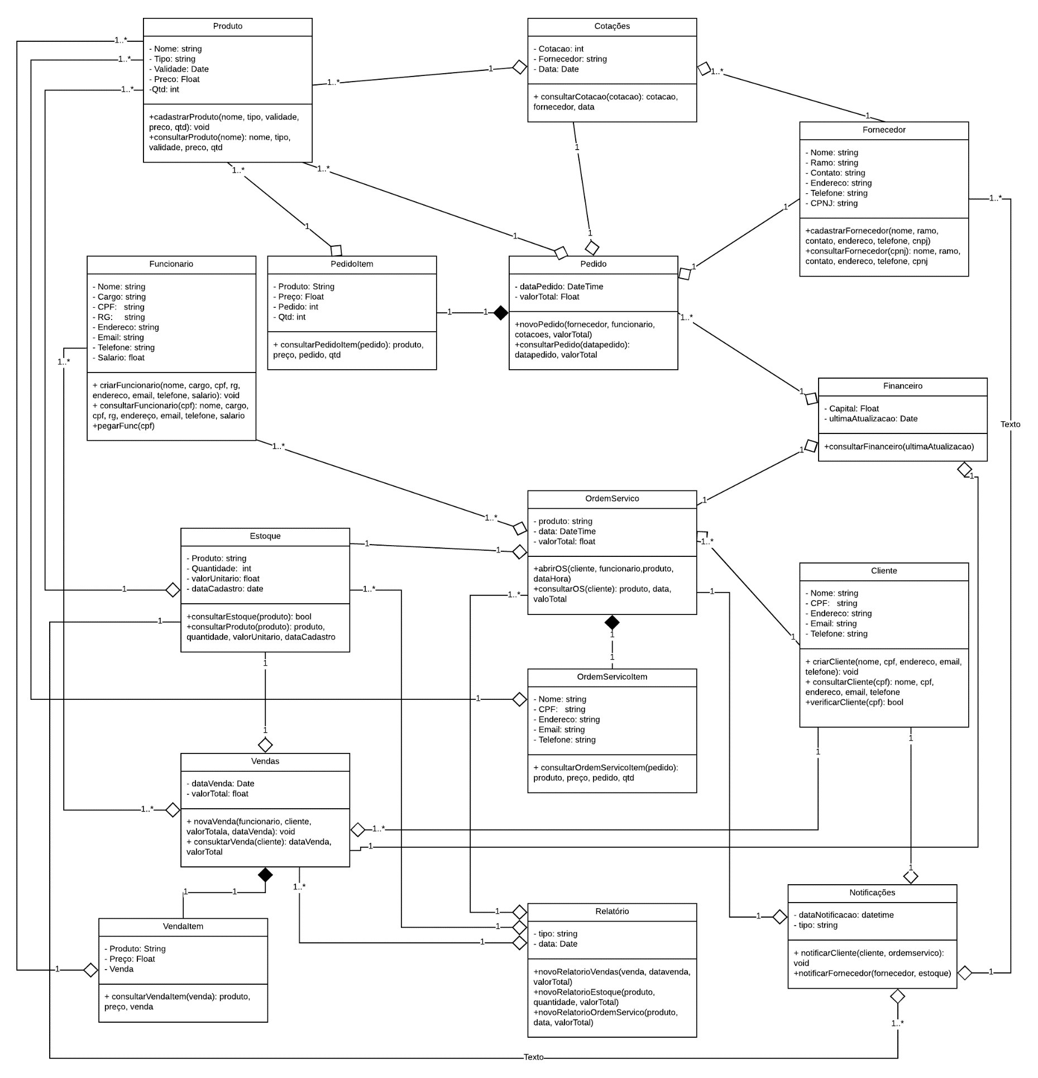

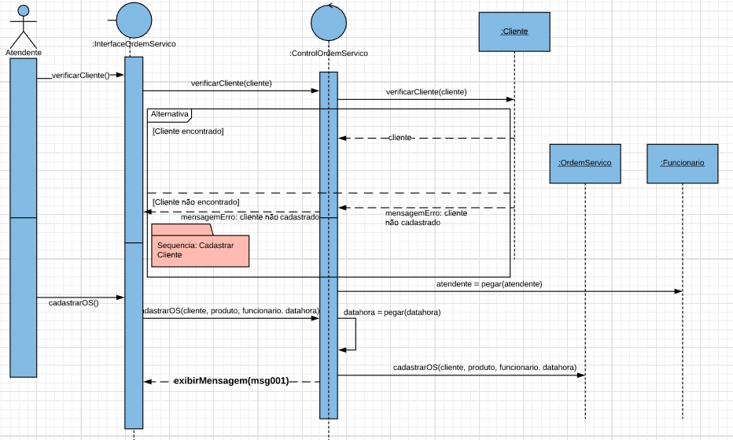**DIAGRAMA DE SEQUÊNCIA**